WTOREK

Temat tygodnia: Wiosna na wsi
Zadanie I
- „W poszukiwaniu zieleni”
– R. proponuje dziecku zabawę w zielone. Pyta: Grasz w zielone?
- Dziecko odpowiada: Gram.
- R. pyta: Masz zielone?
- Dziecko odpowiada: Mam, po czym pokazuje na swoim ubraniu kolor zielony. (Jeśli nie ma na ubraniu koloru zielonego, wskazuje go na ubraniu innego domownika).
W następnej kolejności dziecko poszukuje koloru zielonego w swoim mieszkaniu, np. wśród zabawek, naczyń kuchennych itp.
- zmiana ról-

- Wskazywanie w otoczeniu przyrodniczym wszystkiego, co ma kolor zielony.
R. prosi, aby dziecko zamknęło oczy i przypomniało sobie rzeczy, rośliny, zwierzęta, które są całe zielone. Po wysłuchaniu wszystkich przykładów pyta: W jakiej porze roku jest najwięcej koloru zielonego? Prosi o uzasadnienie odpowiedzi. W jakim miejscu wiosną możemy najczęściej zobaczyć kolor zielony? Popatrz na ilustracje, co widzisz?

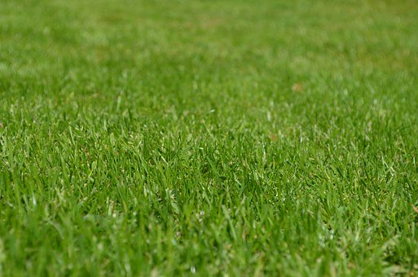

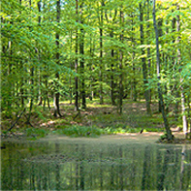

Przeczytaj zdania i umieść je pod właściwym obrazkiem

Las jest zielony.

Trawa jest zielona.

Dla chętnych!!!
- Rozpoznawanie na mapie świata terenów zielonych.
( potrzebna mapa świata)

Wskazywanie miejsc, gdzie jest ich najwięcej.
R. pyta: Jakim kolorem na mapie oznaczone są np. lasy, łąki, pola?
W których miejscach świata jest najwięcej zielonych terenów? Dziecko pokazuje te miejsca na mapie, a R. podaje nazwy państw
lub krain geograficznych, gdzie one występują. Zwraca uwagę na konieczność dbania o przyrodę.

- Rozwiązywanie zagadek
( potrzebne obrazki, na których jest przedstawione coś zielonego,
np. żaba, groszek, liść, gąsienica )
Dziecko na przemian z R. losuje z pojemnika obrazki, układa zagadkę o tym co widzi na obrazku. R. próbuje ją odgadnąć.( zmiana ról)

- Zabawa Gdzie ukryła się żabka?
Sylwety kwiatów wycięte z kolorowego papieru (10 sztuk ),
sylweta żabki. (zamiast kwiatów, mogą być kółeczka, kubeczki itp. )
R. układa na stole lub podłodze 10 sylwet kwiatów (lub …) wyciętych z kolorowego papieru. Dziecko odwraca się w drugą stronę.
R. chowa pod wybranym kwiatem (kubeczkiem) sylwetę żabki. Informuje dziecko, że żabka ukryła się np. pod piątym kwiatem
z lewej strony. Dziecko wskazuje odpowiedni kwiat i odszukuje żabkę.
( utrwalenie liczebników porządkowych: pierwszy, piąty, ….)
- zmiana ról-

Zadanie II
Poznawanie roli barwy ochronnej w życiu zwierząt. Zdjęcia zwierząt, które barwą i wzorem na ciele upodobniły się do środowiska, w jakim żyją.
R. pyta: Jak myślisz, dlaczego żabka ma kolor zielony? Jakie znasz jeszcze inne zwierzęta w kolorze zielonym? Co by było, gdyby żabka miała kolor czerwony? Następnie pokazuje zdjęcia zwierząt, które barwą i wzorem na ciele upodobniły się do środowiska, w którym żyją (np. pasikonika, kameleona, rzekotki drzewnej).

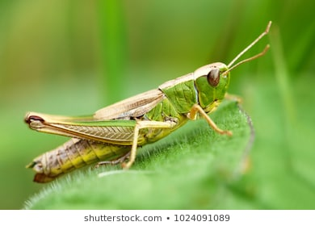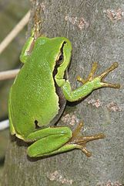
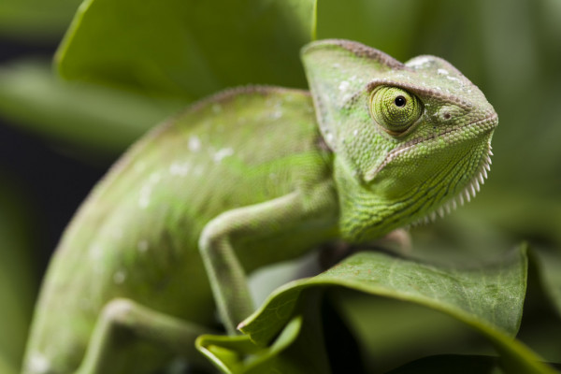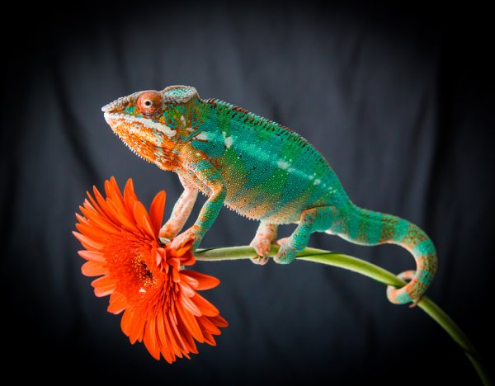

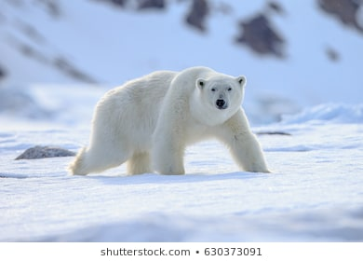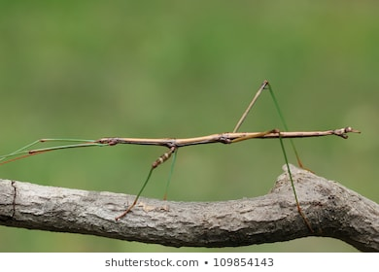

Barwa ochronna ma na celu upodobnienie się zwierząt do środowiska, w jakim żyją. Czasem jest jedyną obroną przed wrogami. Pasikonik, mieszkaniec traw, jest cały zielony. Podobnie jak rzekotka drzewna, która żyje wśród liści. Gąsienicy zielony kolor pozwala z powodzeniem ukryć się na powierzchni liścia. Niedźwiedź polarny ma przez cały rok białą sierść. Wszystko, co go otacza, a więc śnieg i lód, jest także białe. Mistrzem kamuflażu jest gekon liścioogonowy, który ukrywa się przed drapieżnikami np. w Parku Narodowym na Madagaskarze.

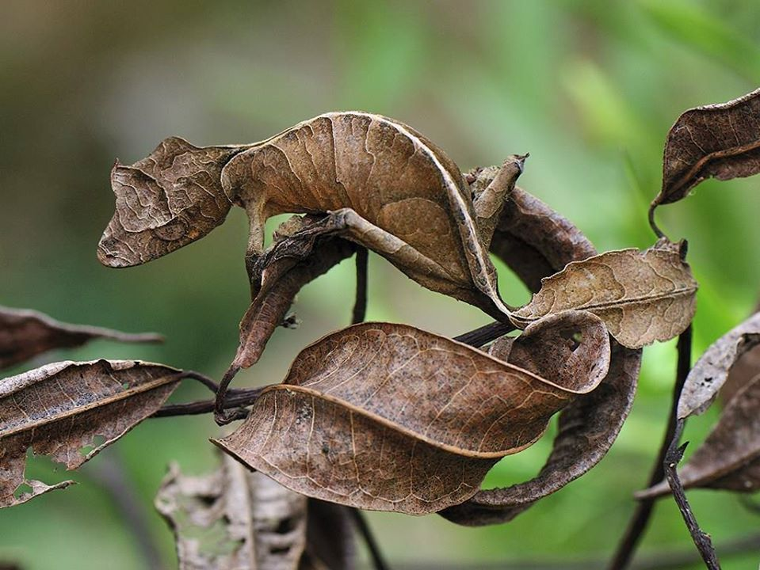

Zadanie III
Obserwowanie przez okno ptaków. Rozpoznawanie i liczenie wron. Naśladowanie głosu wron. Dziecko obserwuje ptaki odwiedzające teren wokół domu. Rozpoznaje i liczy wrony. Naśladuje ich głos.
R. opowiada dziecku ciekawostki na temat wron. Wrony znane są jako bardzo mądre i sprytne ptaki. Uczą się zarówno przez własne doświadczenia, jak i przez obserwowanie innych. Podobnie jak gawrony i kawki potrafią rozłupywać orzechy, zrzucając je na twarde podłoże. Zdarza się im zrzucać z wysoka także inne przedmioty,
o których myślą, że mają w środku coś smacznego.

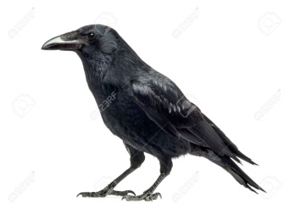

Karty pracy: str. 72-74
Jeżeli nie posiadają Państwo kart pracy w domu można je pobrać z poniższego linku :
6- latki: https://flipbooki.mac.pl/przedszkole/druk/oia-bplus-kp-4.pdf

